Расчёт источника тока

Очень хороший источник тока можно построить на основе транзистора (рис.6).

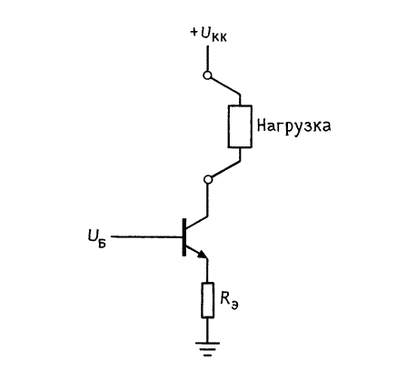

Рисунок 6 Транзисторный источник тока

Для подачи напряжения на базу транзистора необходимо организовать делитель напряжения. Возьмём резисторы со следующими значениями сопротивлений R1=8,2 кОм, R2=1,6 кОм.

Теперь подберём номинал сопротивления Rэ исходя из необходимого тока 700мА в нагрузке.

|  |  |
| --- | --- |
| $$U_{Б}=\frac{R_{2}}{R_{1}+R_{2}}U_{вх}$$ |  |
| $$I_{к}≅\frac{U_{Б}-0,6}{R_{э}}$$ |  |

$$U_{Б}=\frac{1,6}{9,8}26=4,24$$

Тогда

$$R_{э}≅\frac{U_{Б}-0,6}{I_{к}}=\frac{4,24-0,6}{0,7}≈5,2 Ом$$

Схема включения будет выглядеть следующим образом.

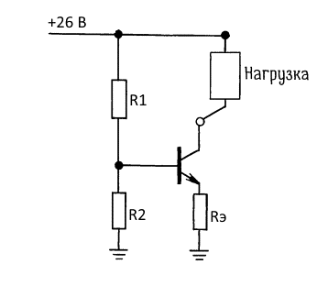

Рисунок 7 Схема генератора тока